Zápis
zo 7. stretnutia RC Nitra v rotariánskom roku 2020/2021 dňa 26. októbra 2020, stretnutie konané online

Prítomní : J. Dóczy, A. Havranová, I. Košalko, J. Stoklasa, Ľ. Holejšovský, D. Hetényi, M. Poništ, R. Plevka, L. Gáll

Ospravedlnení : A Tóth, D. Peskovičová, J. Dóczy, L. Hetényi, M. Svoreň, K Pieta, Kamil Lacko – Bartoš, V. Miklík, E. Oláh, L. Tatar, M. Waldner, P. Szabo, P. Galo, G. Tuhý, I. Benca

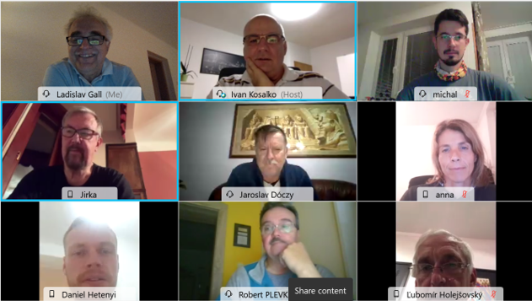

Stretnutie klubu otvoril a viedol J. Dóczy, prezident RC Nitra 2020/2021. Jaro nás oboznámil s priebehom choroby Covid 19. Lepší sa to, má mierny priebeh. DAB je bezpečné, nikto nemá Covid. Choroba má však dosah na medziľudské vzťahy. Nahlasovanie, resp. nenahlasovanie kontaktov za posledných päť dní vyvoláva nervozitu.

Je potrebné podať daňové priznanie OZ RC Nitra, Ivan vybaví s Paľkom Szabom.

Organizácia osláv 25. výročia založenia klubu, zakúpenie prezidentskej reťaze, cez oficiálneho distribútora. Vybaví Ivan.

Jaro vyzval členov klubu aby mu poslali podklady k bulletinu, námety, nápady, fotografie.

Ivan pripravuje prednášku na tému „Virtuálna komunikácia“. Najprv odskúšame interne, potom oslovíme aj okolité kluby na účasť na prednáške. Pozvánky zabezpečí sekretár klubu.

Jirko pripomenul možnosť vytipovania zaujímavých prednášok na YOU TUBE. Po prezentácii debata k témam.

Anka, téma výmeny mládeže. Počkáme na výstup z iniciatívy RC D. Streda. Stanovisko pripravuje T. Lang. Naše stanovisko je také, že nechceme pozastaviť výmenné pobyty. V procese prípravy na vycestovanie na výmenný pobyt do Talianska je jedna študentka, Adelka. Má vycestovať v januári. Samozrejme bude záležať na prijatých protipandemických opatreniach na Slovensku a v Taliansku.

Pri príležitosti osláv 25. výročia založenia klubu bude potrebné doplnenie propagačných a identifikačných predmetov klubu :

- Insignie, reťaz pre prezidenta klubu, vygravírovať mená prezidentov
- operatívne objedať rúško Rotary, zabezpečí prezident klubu
- odznaky, zástavky
- je potrebné pohľadať zástavu klubu
- pripraviť aktualizáciu buletinu vydaného pri príležitosti 20. výročia
- návrhy na pozvánky pre bývalých členov, VIP pozvaných, bývalých výmenných študentov

Informácie :

- Doplniť www stránku dištriktu 2240 o stretnutia a aktivity.

Pripravované podujatia

- Oslavy 25. výročia založenia klubu sú odložené na jar budúceho roka. Termín sa upresní podľa vývoja pandemickej situácie.
- PETS bude v termíne 12. - 14.3.2021 v Olomouci
- Dištriktná konferencia : 15. 5. 2021 v Rožňave

Jaroslav Dóczy, prezident Rotary club Nitra 2020/2021

